Lösungen
Wörterliste (ungeordnet)
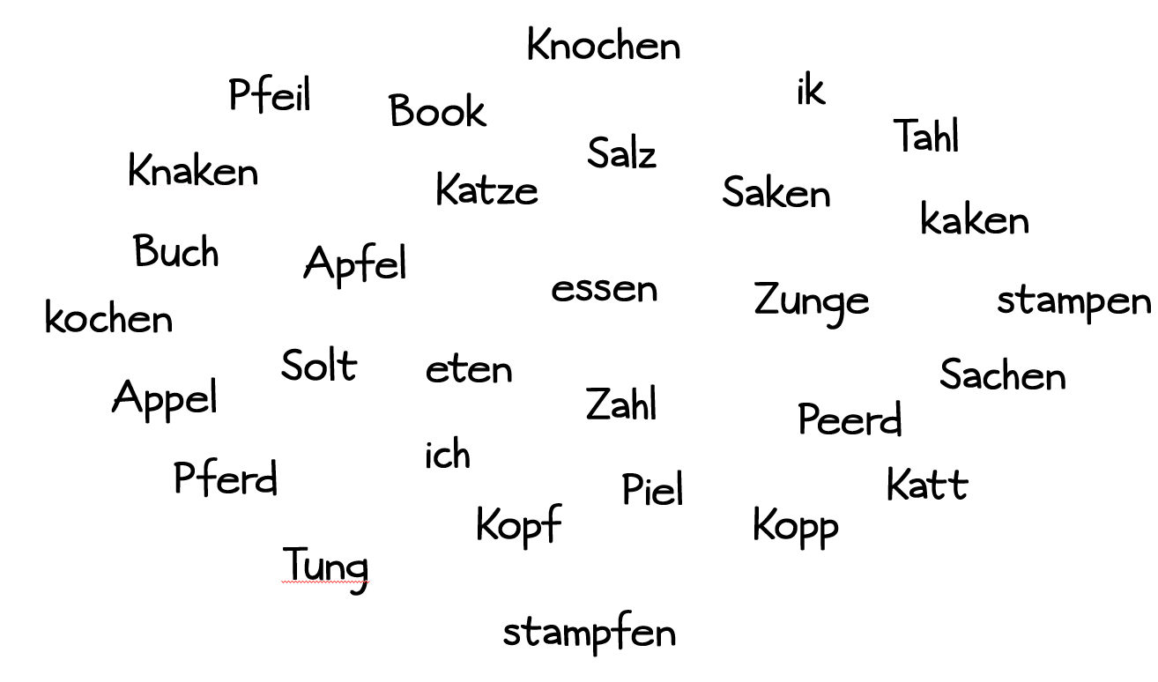

Wörterliste (geordnet)
p pf/f/ff |  |  | t/ z/tz/s/ss |  |  | k ch
Piel | Pfeil |  | Katt | Katze |  | ik | ich
stampen | stampfen |  | Solt | Salz |  | Saken | Sachen
Peerd | Pferd |  | Tung | Zunge |  | kaken | kochen
Appel | Apfel |  | eten | Essen |  | Knaken | Knochen
Kopp | Kopf |  | Tahl | Zahl |  | Book | Buch

Lösungen zu den Aufgaben zum Informationstext
- Sprache im Wandel
Sprache ist nach festen Rechtschreib-, Grammatik- und Ausspracheregeln festgelegt und starr.
Rechtschreib-, Grammatik- und Ausspracheregeln beschreiben eine Sprache, die sich im Lauf der Zeit verändern kann.
- Sprachgebiet – Wann und wo genau vollzog sich die zweite Lautverschiebung?
Die zweite Lautverschiebung vollzog sich von etwa 500 bis 800 n. Chr. Von den Alpen in Richtung Norddeutschland bis zur Benrather Linie.
- Laute – Nenne je ein Beispiel für zwei verschiedene Laute, die sich verschoben haben.
Mögliche Antworten:
- p wurde pf, f oder ff
- t wurde z, tz, s oder ss.
- k wurde zu ch
- Nenne die Regeln für die „Lautverschiebung“.
Die Konsonanten p, t und k verändern sich nach folgendem Muster:
- p → pf, f oder ff
- t → z, tz, s oder ss.
- k → zu ch

- Experiment – Versuche, die folgenden Begriffe ins Plattdeutsche zu übertragen: fressen, schimpfen, nass, Becher, Fass, Dampf, Pfeiler
fressen: freten
schimpfen: schimpen
nass: natt
Becher: Beker
Fass: Fatt
Dampf: Damp
Pfeiler: Pieler

